1. Kuwait International Fairground (KIF)
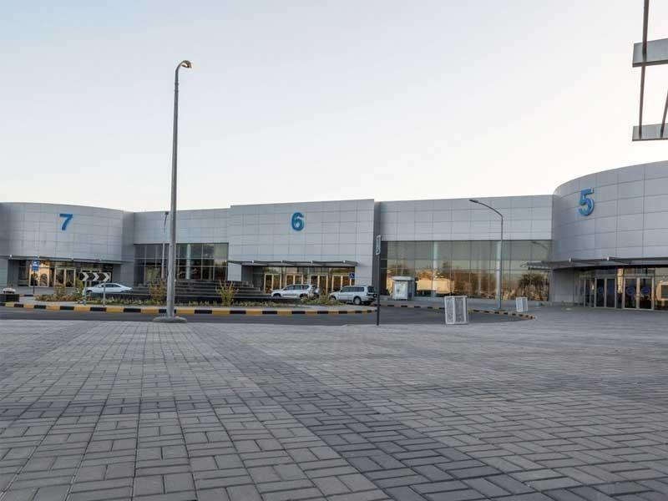
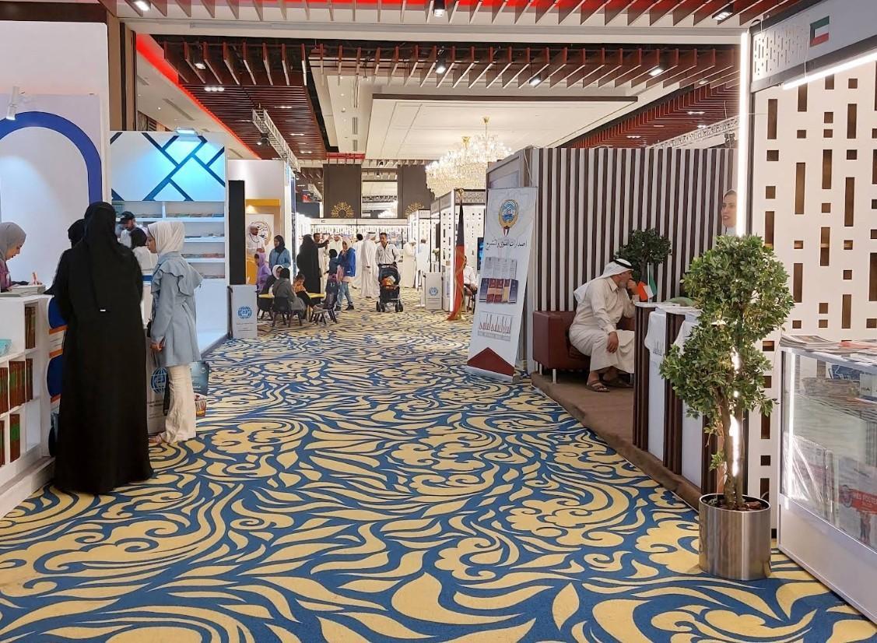
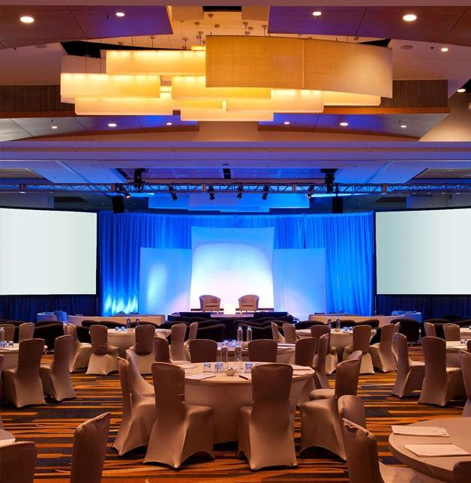
5
Kuwaits största och mest etablerade mäss- och konferensanläggning.
- Stad: Kuwait City (Mishref)
- Kapacitet: upp till 30 000+ personer
- Över 50 000 m² utställningsyta
- Centralt läge nära city
- Väldigt stark inom internationella mässor, expo och stora B2B-events

2. Jumeirah Messilah Beach Hotel & Spa Conference Center
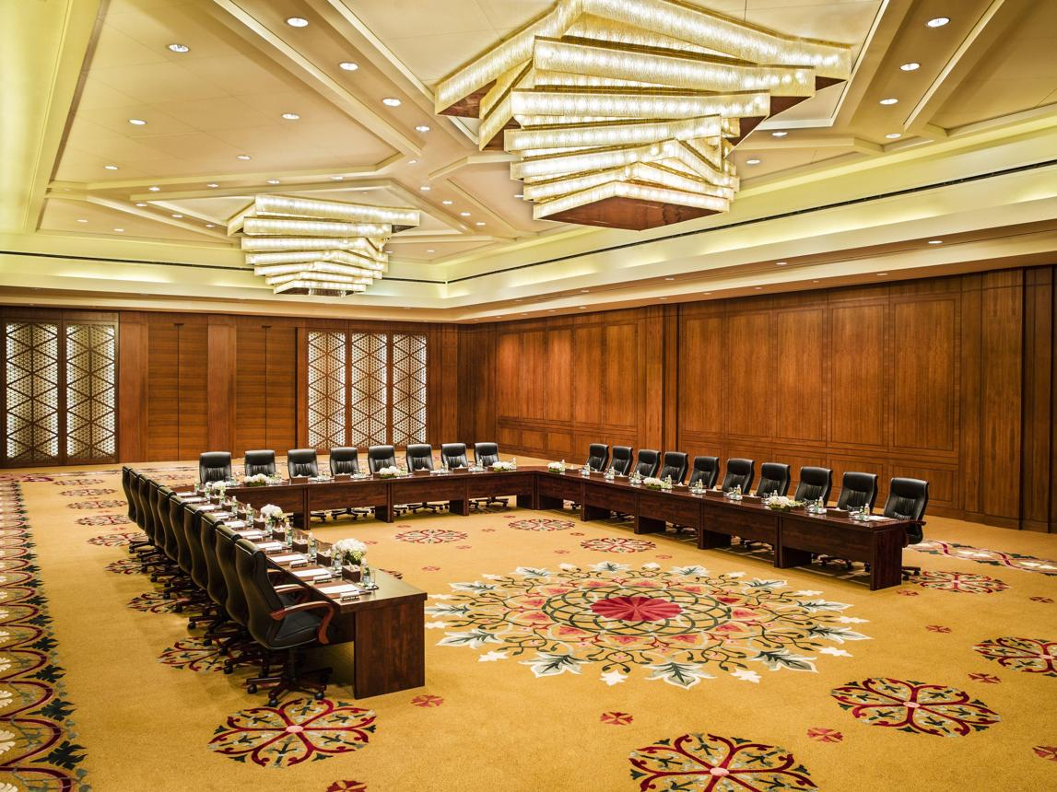
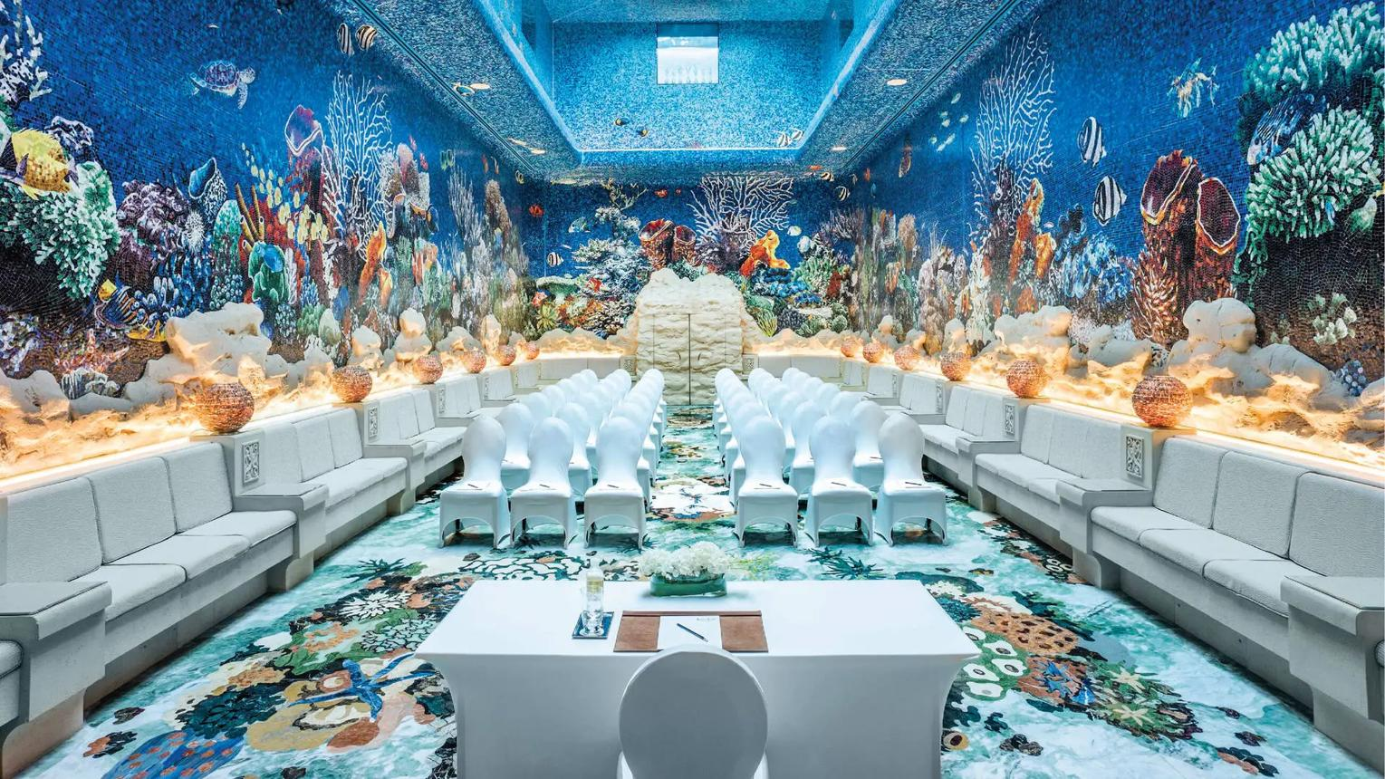
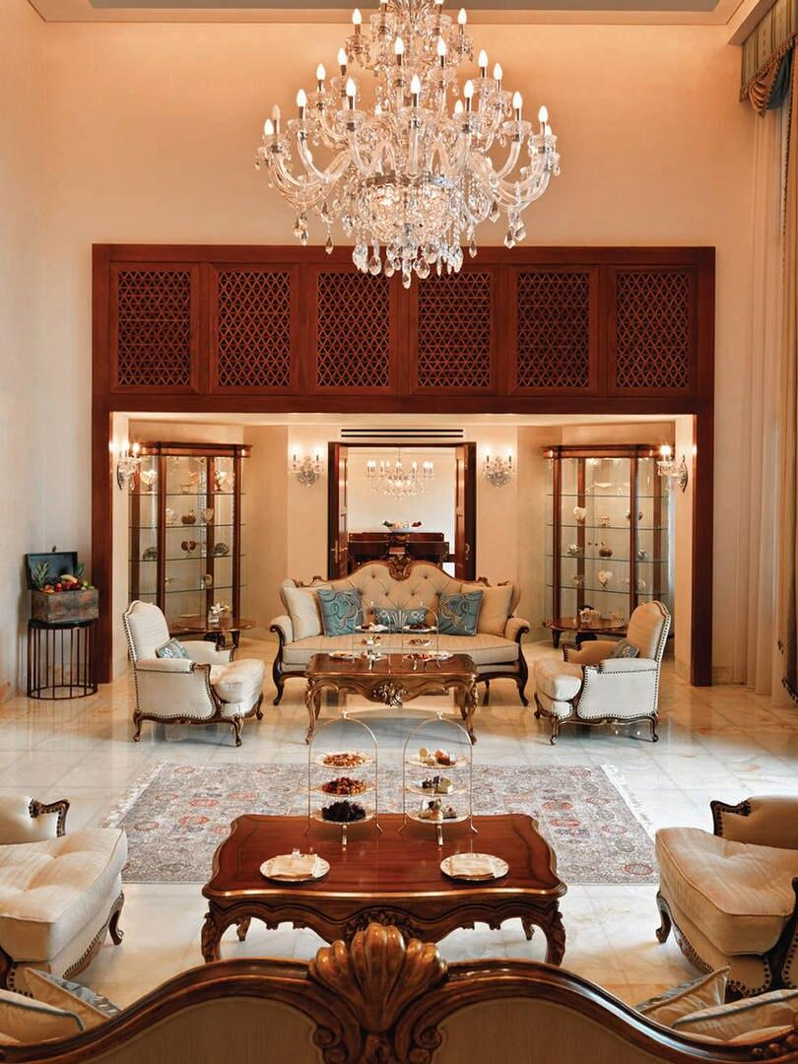
7
En av Kuwaits mest exklusiva konferensanläggningar.
- Stad: Kuwait City
- Kapacitet: upp till 2 500+ personer
- Resort- och strandmiljö
- Premium faciliteter och design
- Väldigt stark inom internationella konferenser, corporate events och executive meetings

3. Kuwait Conference Centre (Sheikh Jaber Al-Ahmad Cultural Centre)
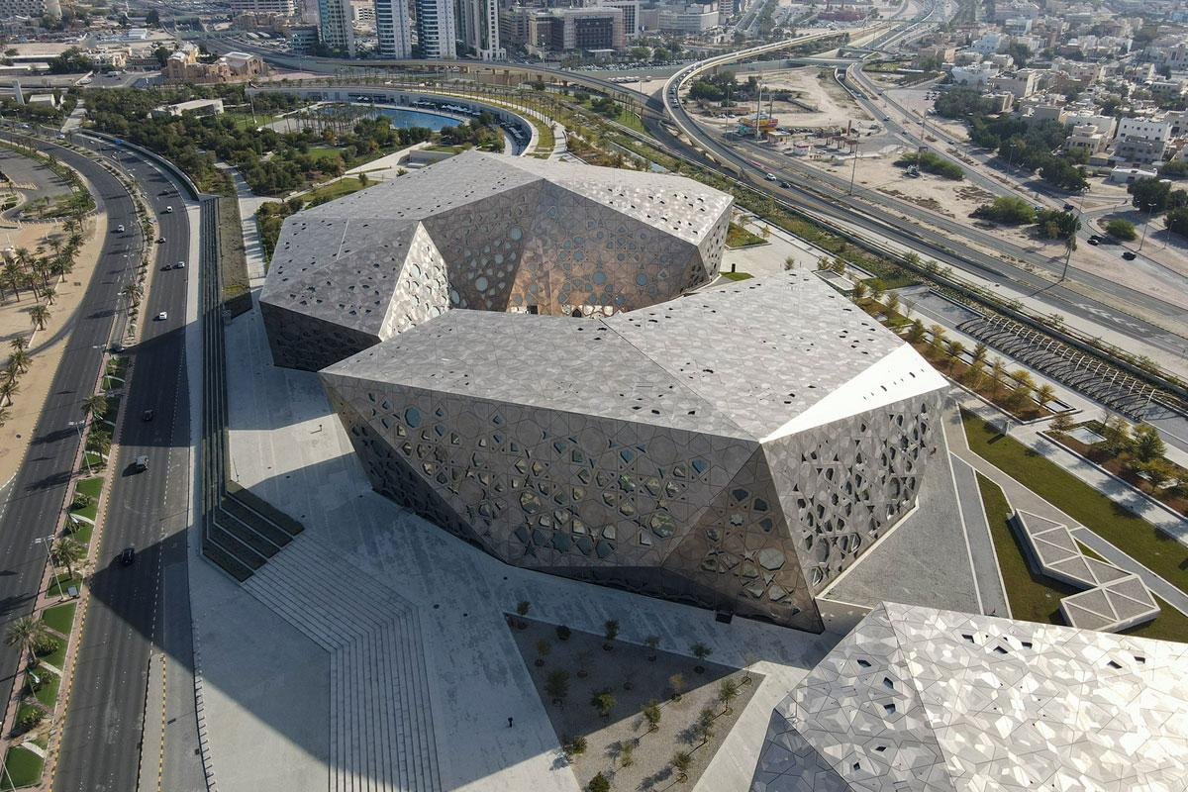
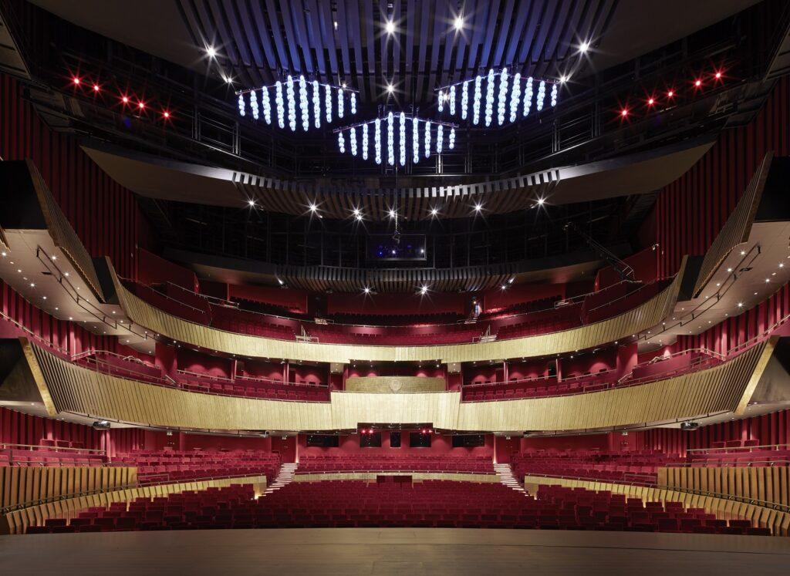
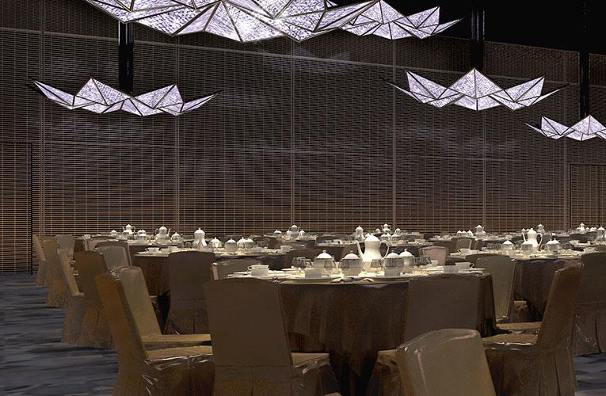
6
En av Kuwaits mest ikoniska och moderna eventanläggningar.
- Stad: Kuwait City
- Kapacitet: upp till 6 000+ personer
- Futuristisk design och flera auditoriums
- Landmark-byggnad i city
- Väldigt stark inom konferenser, kulturella event och internationella möten

4. Regency Hotel Kuwait Conference Center
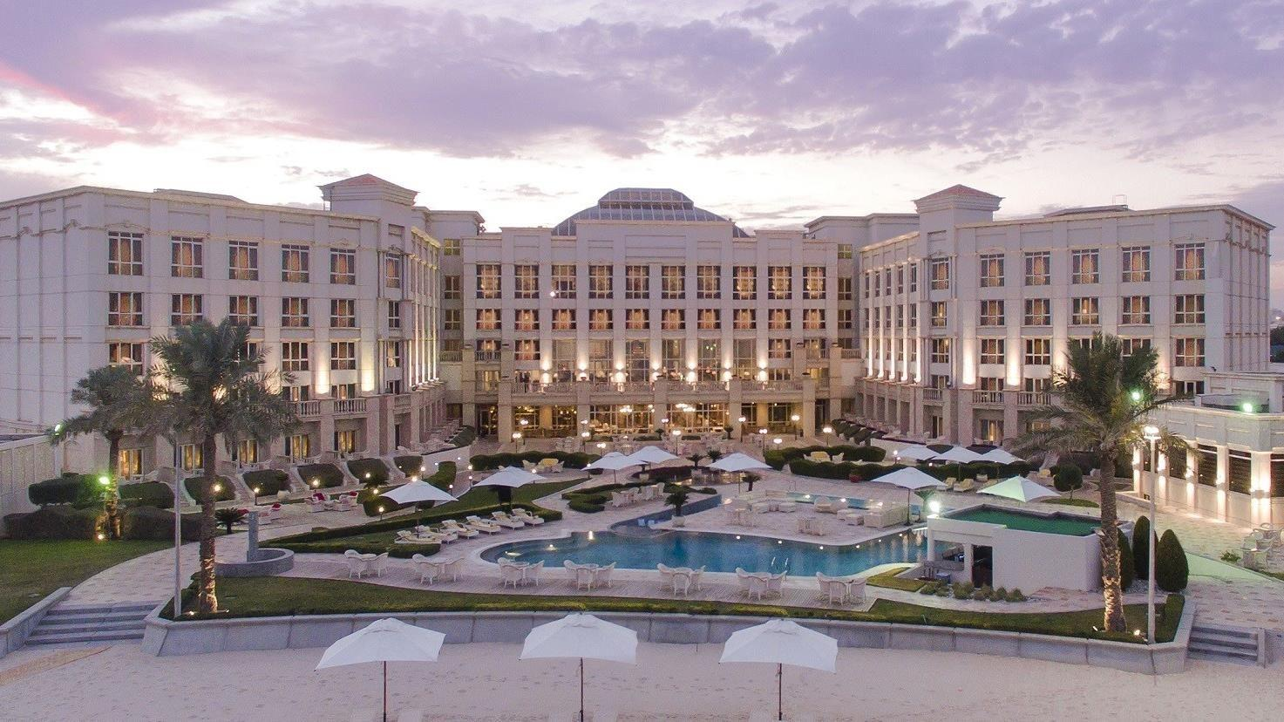
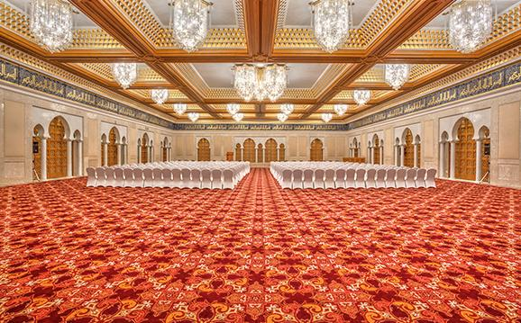
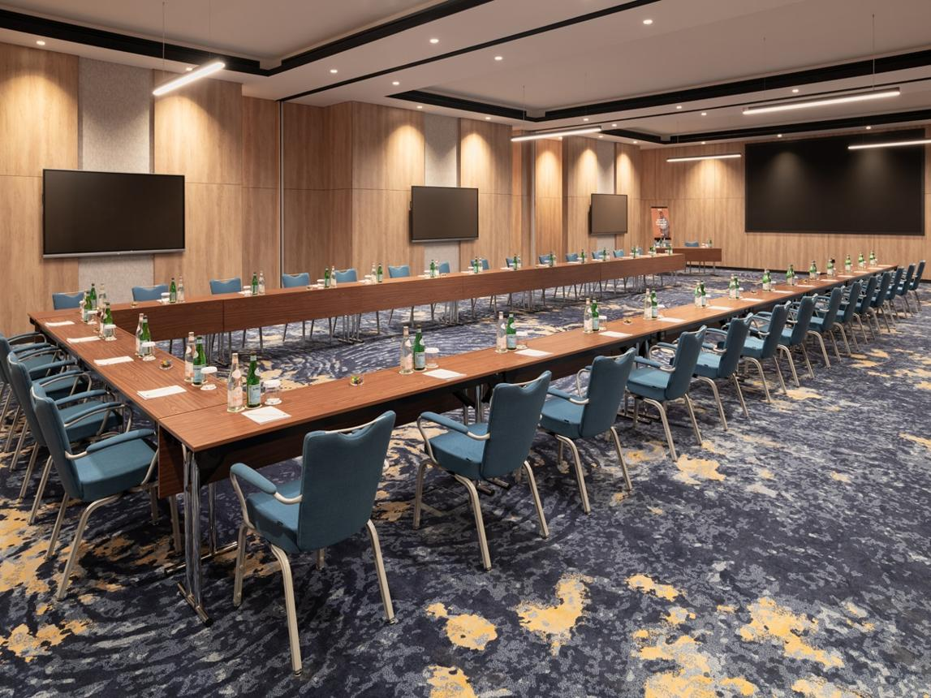
6
En av de mest etablerade konferensanläggningarna i Kuwait.
- Stad: Kuwait City
- Kapacitet: upp till 1 500+ personer
- Klassisk hotell- och konferensmiljö
- Strandnära läge
- Väldigt stark inom konferenser, corporate events och affärsmöten

5. Radisson Blu Hotel Kuwait Conference Facilities
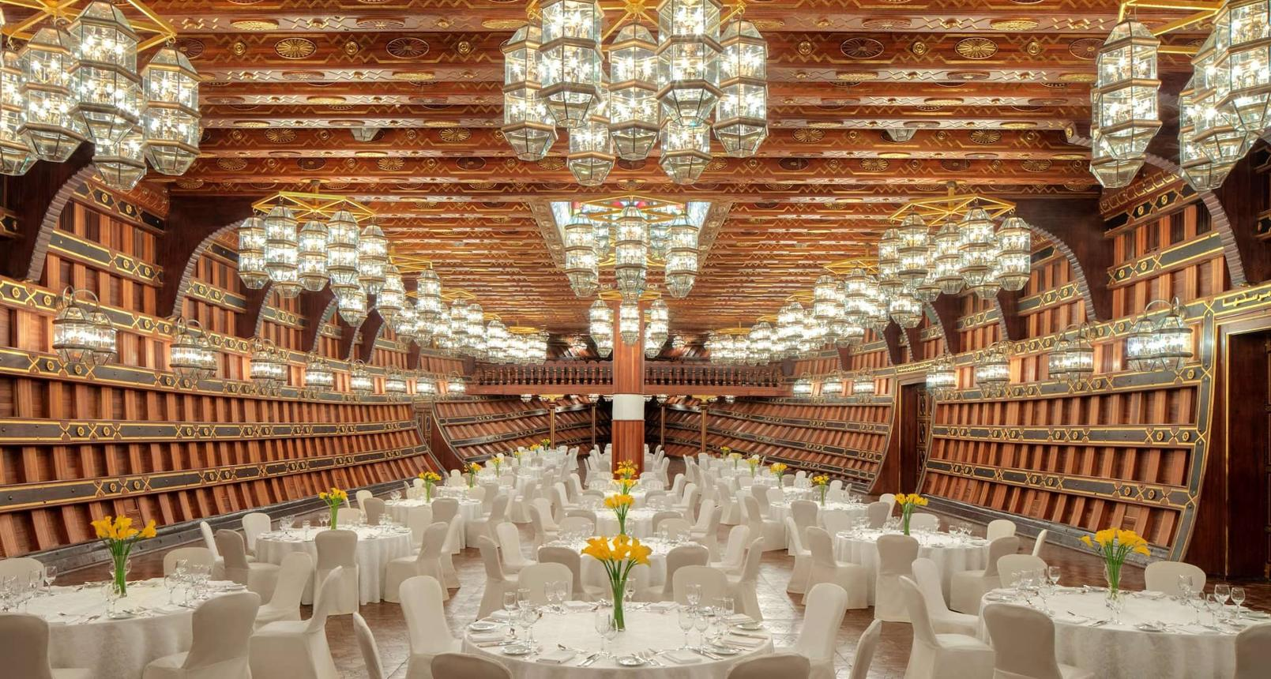
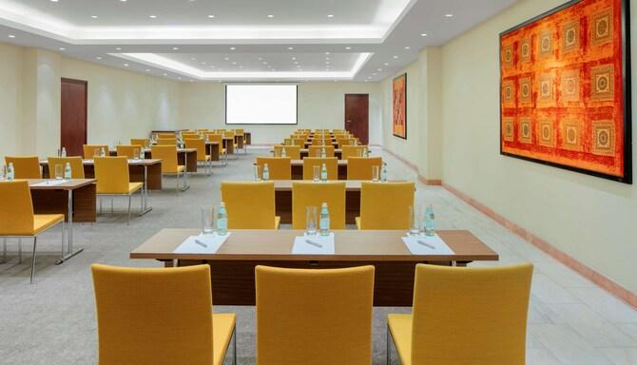
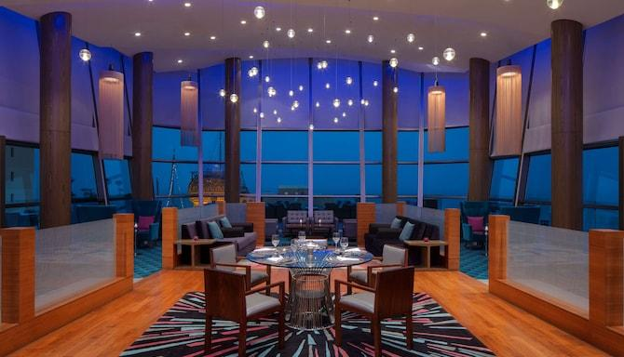
6
En modern och professionell konferensanläggning i Kuwait.
- Stad: Kuwait City
- Kapacitet: upp till 1 000+ personer
- Moderna mötesrum och ballrooms
- Centralt läge
- Väldigt stark inom affärsmöten, konferenser och corporate events

